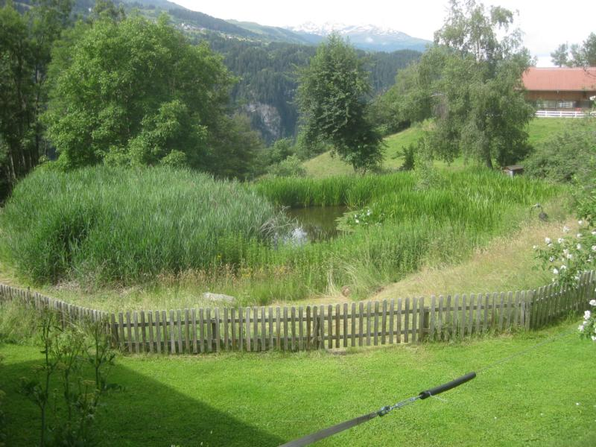
Lass uns einen See bauen  
Es ist bereits einige Jahre her, dass ich diesen See gebaut habe. Zunächst bestand hier, auf über 1000 m ü.M. im Bündner Oberland lediglich ein völlig zugewachsener brauner Tümpel, mit dem nichts mehr anzufangen war. Nicht mal mehr als Löschwasserreserve taugte er noch und das war denn auch der springende Punkt, um etwas neues bauen zu können. In der Schweiz ist es je nach Kanton ausserordentlich schwierig, in der Landwirtschaftszone einen Schwimmteich bewilligt zu bekommen, vor allem, wenn man nicht Landwirt ist. Mein Kunde betrieb zwar hobbymässig einen kleinen Viehbetrieb und hatte auch ein paar Pferde. Das hätte vermutlich gereicht, aber der Direkte Weg über die Löschwasserreserve erwies sich als viel einfacher. Und so war es auch. Die zuständige Behörde erteilte die Bewilligung für einen ordentlichen Teich, der dann am Schluss ca. 600 m2 mass.
Aushub und Abdichtung
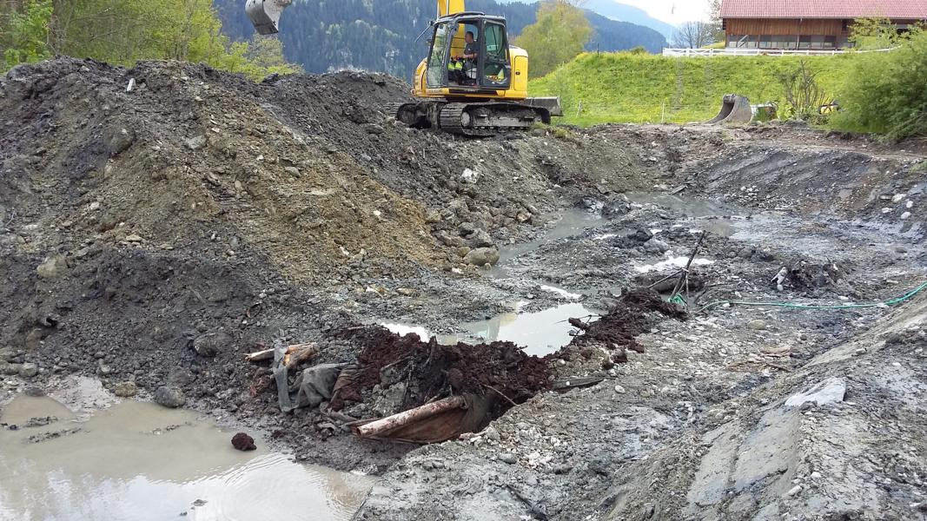
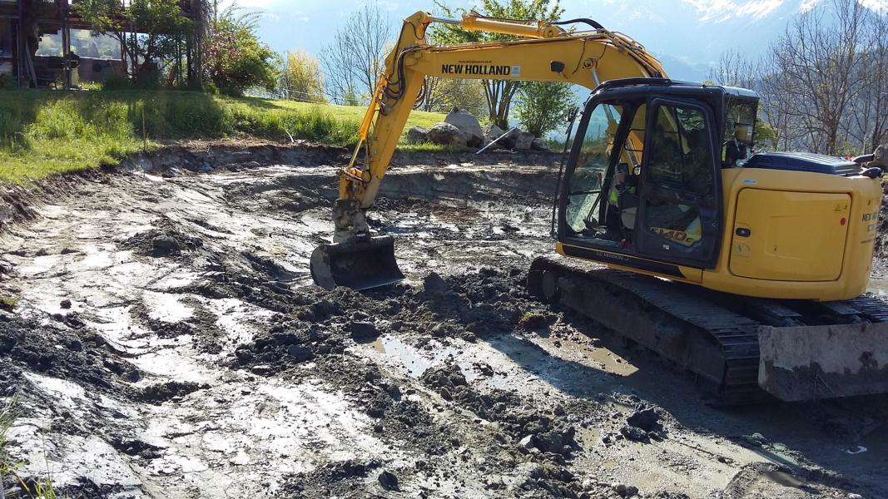
Eine örtliche Bauunternehmung stellte einen grossen Bagger und zwei Hilfskräfte zur Verfügung, der Bauherr selbst legte Hand mit an und stellte seinen eigenen nicht unbeträchtlichen Maschinenpark zur Verfügung. Grundsätzlich ist es ja nicht schwierig, ein grosses Loch mit einem exakten Profil auszubilden. Das kann jeder. Für die unterschiedlichen Pflanzenzonen mussten ja unterschiedliche Wassertiefen erstellt werden. Schwieriger wird es dann, wenn da plötzlich ein halbes Duzend kleine Quellen angeschnitten, die unaufhörlich Wasser in die Baugrube ergiessen. Meist helfen da ja die probaten Mittel wie Pumpen und Drainagen und so konnte der Aushub doch einigermassen plangemäss fertig gestellt werden. Die Wände liessen sich einigermassen vernünftig mit PVC-Folie abdichten, wenn auch nicht ganz faltenfrei. Das ist im natürlichen Gelände sowieso praktisch unmöglich. Den Boden liessen wir im Augenblick noch offen, um mit schwerem Gerät die Grantblöcke zu versetzen, welche die Unterwasserplanzen-Zone vom Tiefenbereich abgrenzen. Wir haben die Erfahrung gemacht, dass Unterwasserpflanzen wir Myriophyllum, Ceratophyllum, Potamogeton usw. in ca. 1.50 m Tiefe am besten wachsen. Diese Zufahrt nutzten wir auch noch, um die Mauer im oberen Bereich zu bauen, wünschte der Kunde doch, dass oberhalb 1.50 m Tiefe keine Folie sichtbar ist. Dies gibt dem See auch ein viel natürlicheres Aussehen, fast als wäre er nicht von Menschenhand gestaltet. Die Steine für diese Mauern stammten aus der Gegend, es ist ein Quarzit, wie er hier des öfters vorkommt, beispielsweise auch um berühmten Vals mit seinen Thermen. Leider habe ich es in der Zeit, wie ich da oben arbeitete, nicht geschafft, dem Zumtor-Tempel (Therme Vals) einen Besuch abzustatten. Es hätte sich gelohnt.
Mauern
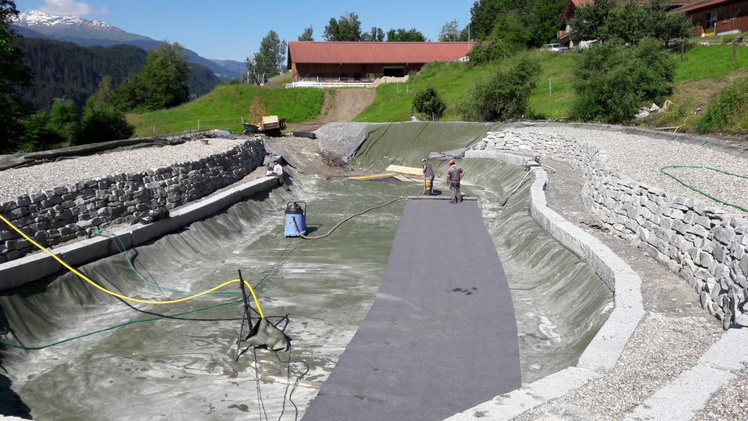
Doch zurück zu den Mauern mit ihren ca. 1.20 – 1.50 m Höhe. Um deren Standfestigkeit zu garantieren ist es unumgänglich, diese zu hinterbetonieren. Dies kann aber nicht mit einem herkömmlichen Beton geschehen, sondern der Kies muss mit einem ausblühungsfreien Zuschlagstoff wie beispielsweise Steinmörtel Plus von Baumit oder einem ähnlichen Produkt versetzt werden. Dieses hat zudem den Vorteil, dass er bei der Produktion wesentlich weniger energieintensiv ist und so viel weniger CO2 verursacht. Die Ökobilanz dieses Sees wird also sehr rasch positiv sein.
Bepflanzung
Gleichzeitig bildet diese Mauer im obersten Bereich auch die Abgrenzung zur Sumpfpflanzenzone. Diese bildeten wir aus mit ca. 25 cm Stärke. Die eigentliche Vegetationsschicht besteht aus ca. 20 cm sandhaltigem Ton, den wir aus einer Ziegeleigrube bezogen (das Material eignet sich wegen dem hohen Sandgehalt nur bedingt zum Brennen). Unsere eigenen Versuche haben ergeben, dass sich dieses Material vorzüglich als Pflanzgrund für Sumpfpflanzen eignet, allerdings müssen die Pflanzen dann gut gedüngt werden. Dazu wird das Pflanzloch ca. 15 cm tief ausgehoben, ca. ½ Kaffeelöffel Osmocote 8 oder ein anderer Langzeitdünger beigegeben, die wurzelnackte Pflanze (es kann auch ausgewaschene Ballenware sein) reingestellt und mit dem Tonboden wirklich gut und dicht zugepackt. Es muss unbedingt vermieden werden, dass Dünger an die Oberfläche gelangen kann. Das würde wunderschön grüne Teiche produzieren.
Bei der Pflanzenwahl liessen wir uns von der Meereshöhe nicht beeindrucken und vertrauten auf das allgemein übliche Sortiment. Richtig autochthone Pflanzen kamen kaum in Frage, da diese niemand in der gewünschten Menge produzieren konnte. Aber wir näherten uns natürlich mit den bekannten Arten wie Iris pseudacorus, Calla palustris, Caltha palustris, Eriophorum angustifolia, Filipendula ulmaria, Juncus, Lychnis, Mimulus, Myosotis palustris, Alisma, Lythrum, Menyanthes, Mentha aquatica etc.
Bodenausbildung
Zum Zeitpunkt der Bepflanzung war natürlich die Abdichtung ab Boden längst fertig. Diese bedeutete eine besondere Herausforderung, war der Untergrund doch immer noch ordentlich überflutet. Unter Wasser Folienschweissen hat meines Wissens noch keiner erfunden, aber mit einigen Tricks und Kniffen und mit einem tollen Twiny von Leister haben wir es geschafft. Und er See erwies sich als dicht. Nun, vielleicht hätte man sich ein paar Probleme ersparen können, wenn man unter der Folie eine 20 cm starke Betondecke eingezogen hätte. Aber 50 m3 Pumpbeton à Fr. 6-700.—wären dann doch ordentlich ins Geld gegangen. Die nächste Hürde bestand in der Ausbildung des Bodens. Selbstredend wäre die nicht faltenfrei verlegte Folie fast nicht zu reinigen gewesen. Ein Plattenbelag kam aufgrund der Unebenheiten schwierig zu verlegen gewesen, so dass wir uns für einen Epoxi-zweikomponentengebundenen Kies entschieden. Dieser war in der Nähe in der Körnung 8/16 mm , rund, erhältlich. Dann begann die grosse Mischerei. Immer genau 1 lt Harz und ½ lt härter 2 Minuten zusammen mischen (achtung: der Kies muss trocken sein) und dann in die gut gefüllte Betontrommel giessen. So lange drehen lassen bis alles wirklich schön feucht ist. Dann muss die Mischung sofort eingebaut werden. Je nach Temperatur beträgt die Verarbeitungszeit max. 20 Minuten. Und wichtig: Für jede Körnung gibt es andere Mischungsverhältnisse. Und natürlich auch für unterschiedlich grosse Mischtrommeln. Am besten probiert man es mal aus. Mit dieser Technik kann man Beläge bis max. 30o Neigung ausbilden.
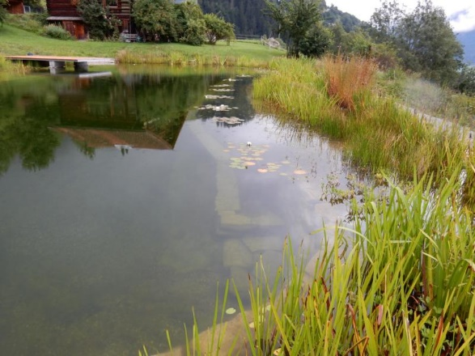
Über die Bepflanzung kommt eine möglichst dünne Schicht Kies, die aber vorteilhaft vor dem Bepflanzen aufgetragen wird. Diese Schicht ist wichtig, würde der Ton sonst ständig aufwirbeln. Sie darf aber wirklich nicht zu dick sein, um zu vermeiden, dass Sedimente hier verfaulen und so Phosphor abgeben. Den Rand haben wir mit einem Stahlband fixiert, auf das mittels einem kaschierten Blech die Folie angeschweisst wird.
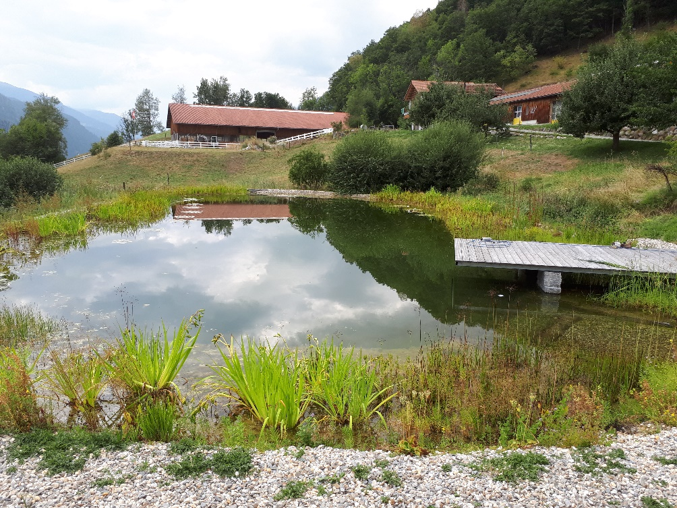
Der Kunde und seine ganze Familie haben einen riesen Spass mit dem See. Und trotz der Höhe wird er im Sommer ordentlich warm und lädt zum Bade ein. Zwar haben die beiden motoraffinen Jungs noch kein Motorrennboot eingesetzt, aber zuzutrauen wäre es ihnen. Die Pflanzen haben sich toll entwickelt, das Wasser ist so klar wie man es für einen Schwimmteich der Kategorie 1 erwarten kann. Mein Kriterium ist hier immer: Sie sollen in 2.5 m Tiefe ( so tief ist er Teich) den Fünfliber doch sehen, aber die Zahl drauf soll Sie nicht interessieren.
Und übrigens: Die Feuerwehr kam dann wirklich mal, testete die Zugänglichkeit und die Möglichkeit eine ordentliche Löschpumpe einsetzen zu können und war mit dem Resultat restlos zufrieden.
Hans Graf
Graf Planung von Gärten und Badeteichen CH-3065 Bolligen www.graf-gartenbau.ch

